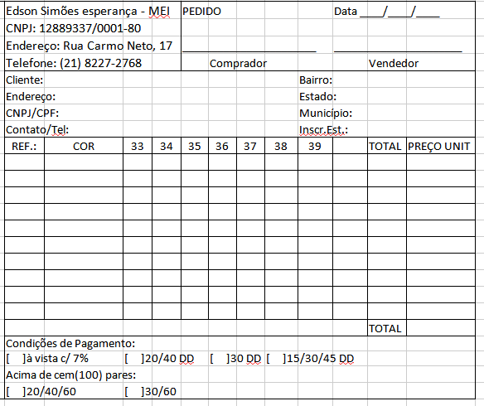
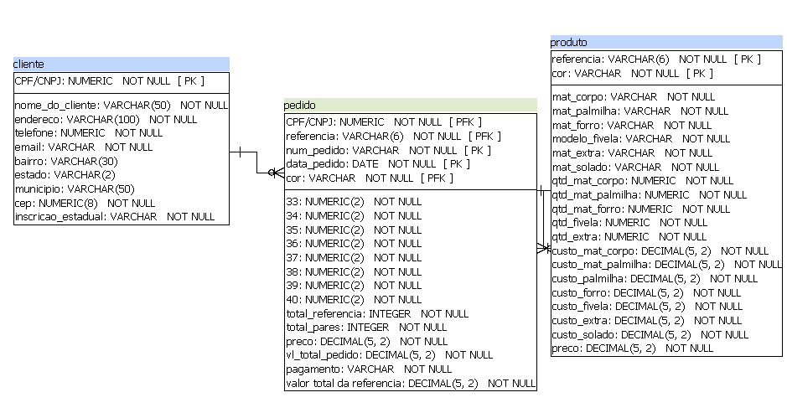
Figura 1: Modelo do formulário de papel utilizado atualmente para realizar as vendas

Figura 2: Arquitetura do bando de dados da empresa

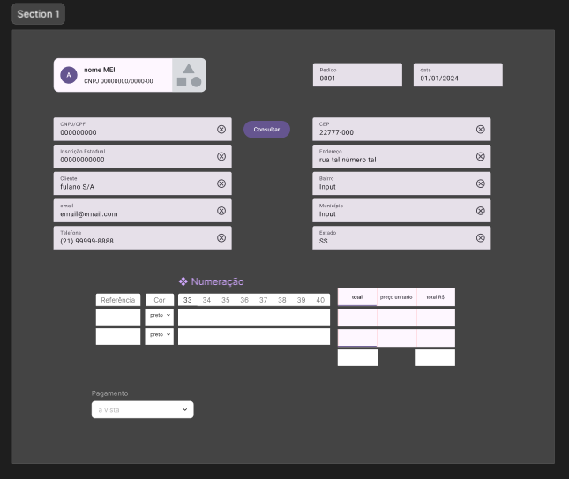
Figura 3: Primeiro protótipo(esboço) de layout desenvolvido junto ao vendedor

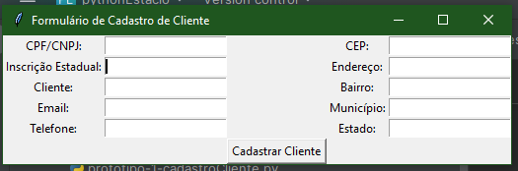
Figura 4: Protótipo do formulário de cadastro/consulta de dados do cliente, se o cliente fornecer um cpf/cnpj já cadastrado as outras informações são lidas do banco de dados e exibidas, caso não esteja cadastrado é mostrado uma mensagem de erro e solicitado que o cadastro seja feito.

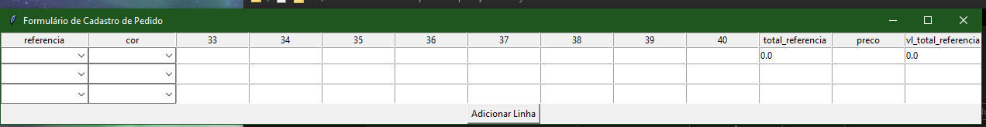
Figura 5: Protótipo do formulário de pedido, o vendedor escolhe a referência do modelo desejado e o software busca no banco de dados as cores disponíveis para aquela referência e o preço. A medida que o vendedor preenche as quantidades o total de pares e do custo são atualizados.

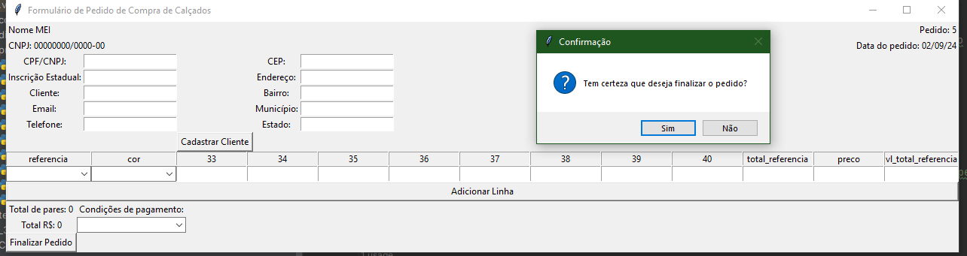
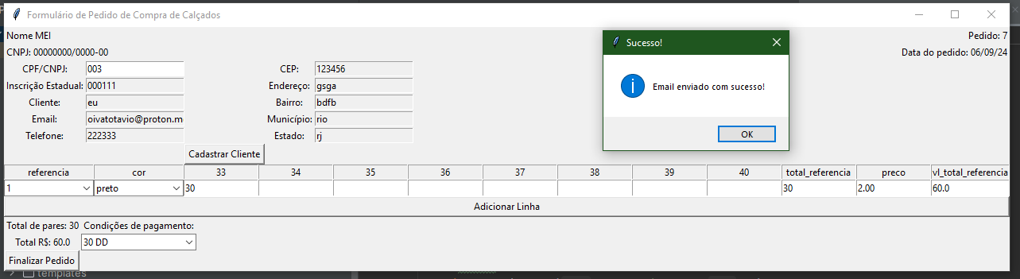

Figura 6a e b: Protótipo do formulário de pedido, quando os valores são preenchidos os totais são calculados e a lista das condições de pagamento é atualizada de acordo. O botão finalizar pedido mostra um aviso de confirmação e depois grava o pedido no banco de dados. Após, envia uma cópia em texto do pedido por e-mail, para o cliente e para o vendedor.

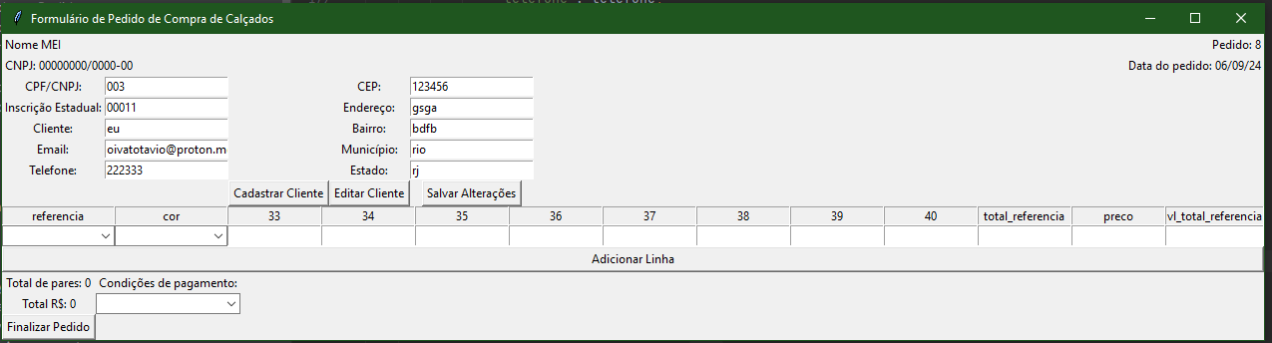
Figura 7: Protótipo já com as alterações sugeridas, botões para editar os dados e salvar as alterações.

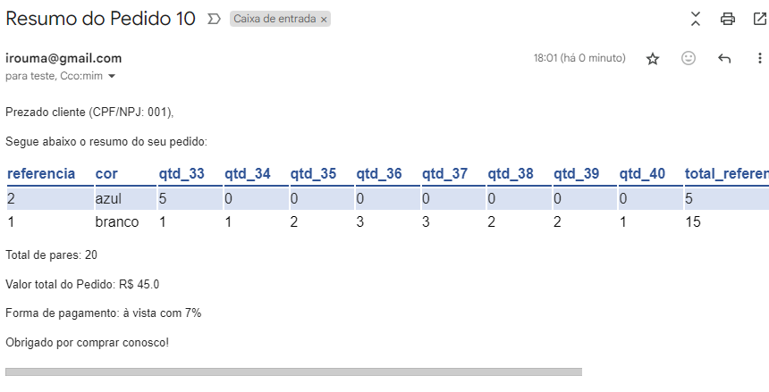
Figura 8: confirmação do pedido enviado por email

